LAPORAN RESMI
PRAKTIKUM DESAIN WEB

MODUL I
JUDUL HTML DASAR



NIM : 21104410066
NAMA : Muhammad Fahmi Mujib
JURUSAN : Teknik Informatika
KELAS : TI 3B 2022
TGL. PRAKTEK : 12 Desember 2022

JURUSAN TEKNIK INFORMATIKA
FAKULTAS TEKNOLOGI INFORMASI
UNIVERSITAS ISLAM BALITAR
2021

LEMBAR PERSETUJUAN

MODUL I
HTML DASAR

NIM : 21104410066
NAMA : Muhammad Fahmi Mujib
JURUSAN : Teknik Informatika
KELAS : TI 3B 2022
TGL. PRAKTEK : 12 Desember 2022

Disetujui,
Blitar, … Desember 2022
Dosen

Mohammad Faried Rahmat, S.ST., M.Tr.T
NIDN.

BAB I

PENDAHULUAN

- STRUKTUR HTML

- Tag
Adalah Tesk Khusus berupa dua karakter ”<”dan”>”.Tag harus ditulis secara berpasangan, yang terdiri atas tag pembuka dan tag penutup (ditambahkan karakter "/" setelah karakter "<"), sebagai contoh <body> ini adalah tag pembuka isi dokumen html, dan </body> ini adalah tag penutup isi dokumen html.

- Element
Element terdiri atas tiga bagian, yaitu tag pembuka, isi, dan tag penutup.Sebagai contoh untuk menampilkan judul dokumen html pada web browser digunakan element title, dimana: <title> ini adalah tag pembuka judul dokumen html Judul Dokumen html ini adalah isi judul dari dokumen html </title> ini adalah tag penutup judul dokumen html Tag‐tag yang ditulis secara berpasangan pada suatu element html, tidak boleh saling tumpang tindih dengan pasangan tag‐tag lainnya. Contoh penulisan tag‐tag yang benar
<p>
<b>
</b>
</p>
Catatan : Jika penulisan script salah, maka script tidak terbaca sempurna ( Eror ) sehingga dapat mengganggu penampilan dan dinamika web itu sendiri.
- Attribute
Attribute mendefinisikan property dari suatu element html, yang terdiri atas
nama dan nilai. Penulisannya adalah sebagai berikut:
<TAG
nama-attr="nilai-attr" nama-attr="nilai-attr">
</TAG>
Secara umum nilai attribute harus berada dalam tanda petik satu atau dua. Sebagai contoh, untuk membuat warna teks menjadi kuning dan latarbelakang halaman web menjadi hitam, penulisannya adalah <body bgcolor="black" text="yellow">
- Element html
Menyatakan pada browser bahwa dokumen Web yang digunakan adalah html.
Sintaks:
<html>
</html>
- Element head
Merupakan kepala dari dokumen html. Tag <head> dan tag </head> terletak di antara tag <html> dan tag </html>. Sintaks:
<head>
</head>
- Element title
Merupakan judul dari dokumen html yang ditampilkan pada judul jendela browser.
Tag <title> dan tag </title> terletak di antara tag <head> dan tag </head>. Sintaks:
<title> Judul Halaman HTML
</title>
- Element body
Element ini untuk menampilkan isi dokumen html. Tag <body> dan tag </body> terletak di bawah tag <head> dan tag </head>. Element body mempunyai attribute‐attribute yang menspesifikasikan khususnya warna dan latarbelakang dokumen yang akan ditampilkan pada browser.
text : memberikan warna pada teks
bgcolor : memberikan warna pada latarbelakang dokumen html background : memberikan latarbelakang dokumen html dalam bentuk gambar link : memberikan warna untuk link
alink : memberikan warna untuk link yang sedang aktif vlink : memberikan warna untuk link yang telah dikunjungi.

PEMFORMATAN TEKS DAN KARAKTER KHUSUS
Perintah-perintah yang digunakan:
1. <FONT FACE=”nama font” SIZE=”ukuran font” COLOR=”warna font”> ..teks.. </font>
2. tag-tag pemformatan :

Tag awal | Kegunaan
<b> | Mendefinisikan teks yang ditebalkan.
<big> | Mendefinisikan teks yang besar ukurannya.
<em> | Mendefinisikan teks yang ditekankan
<I> | Mendefinisikan teks yang dimiringkan – Italic
<small> | Mendefinisikan teks yang kecil ukurannya
<strong> | Mendefinisikan teks yang ditebalkan.
<sub> | Mendefinisikan teks yang dijadikan subscript.
<sup> | Mendefinisikan teks yang dijadikan superscript.
<u> | Mendefinisikan teks yang digaris bawahi – Underline
<s> | Mendefinisikan teks yang di coret – strikethrough

3. Karakter-karakter khusus

Entitas | Keterangan
&copy; | Copyright
&reg; | Registered
&#153; | Trade mark
&nbsp; | Non breaking space

&amp; | Ampersand
&laquo; | Anggle quotation mark (left)
&raquo; | Anggle quotation mark (right)
&pound; | Poundsterling
&euro; | Euro
&yen; | Yen

BAB II

TUGAS PRAKTIKUM

- Praktik 1
Source Code
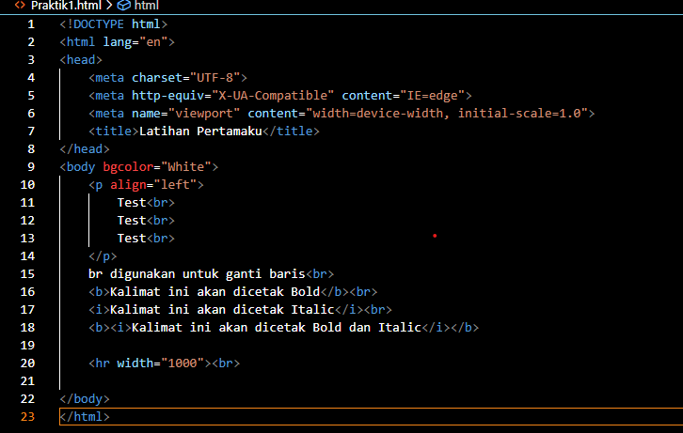

Output

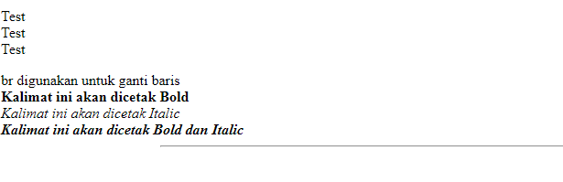

- Praktik 2
Source Code
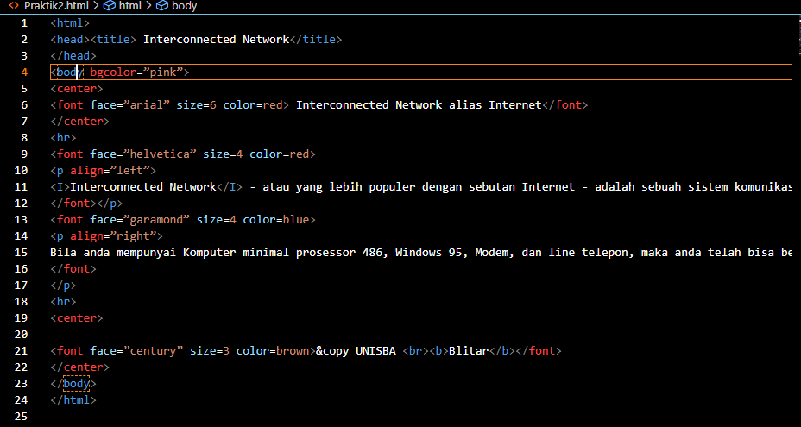

Output
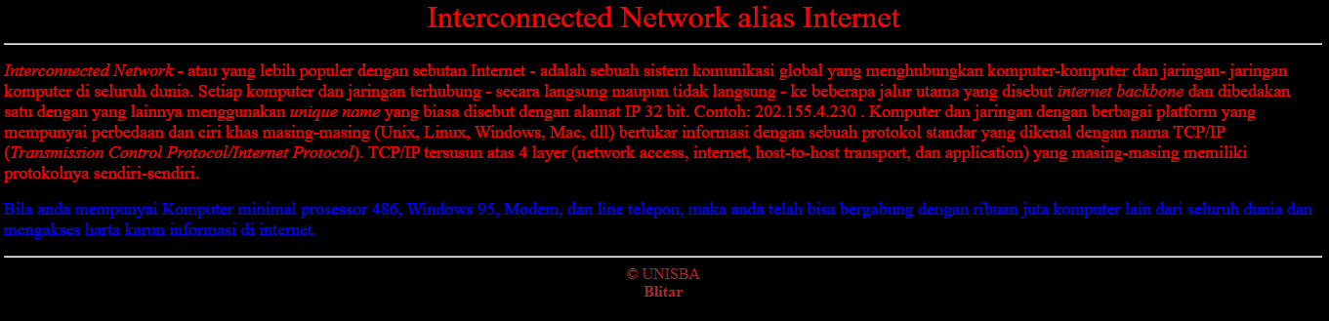

- Praktik 3
Source code

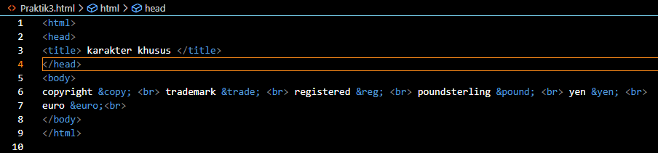

Output

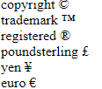
- Praktik 4
Source Code
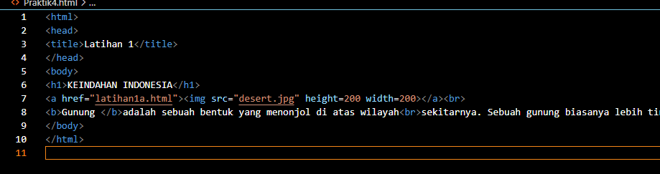

Output

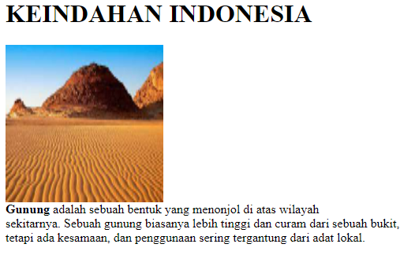

BAB III

IMPLEMENTASI PRAKTIKUM

- Tugas Praktikum 1

Source code

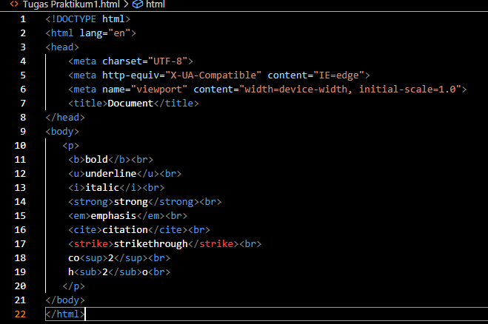

Output

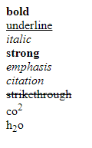

- Tugas Praktikum 2

Source code

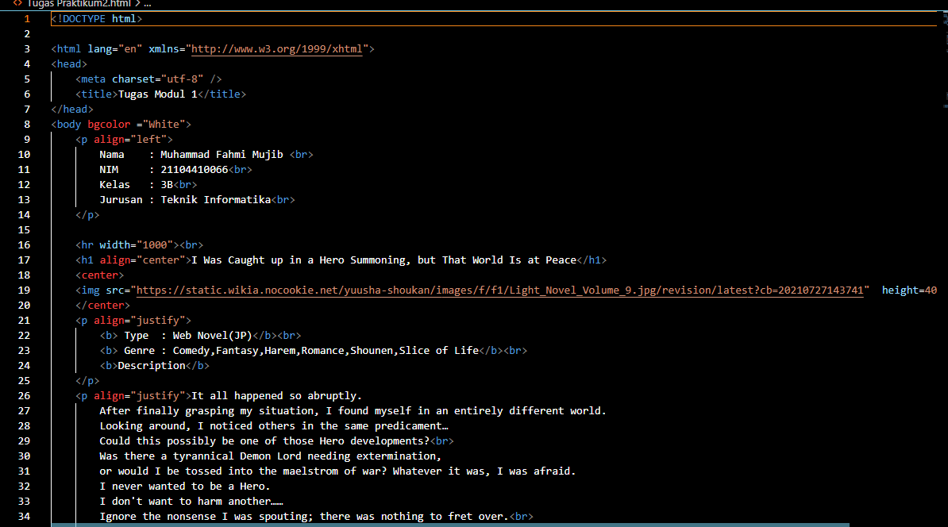
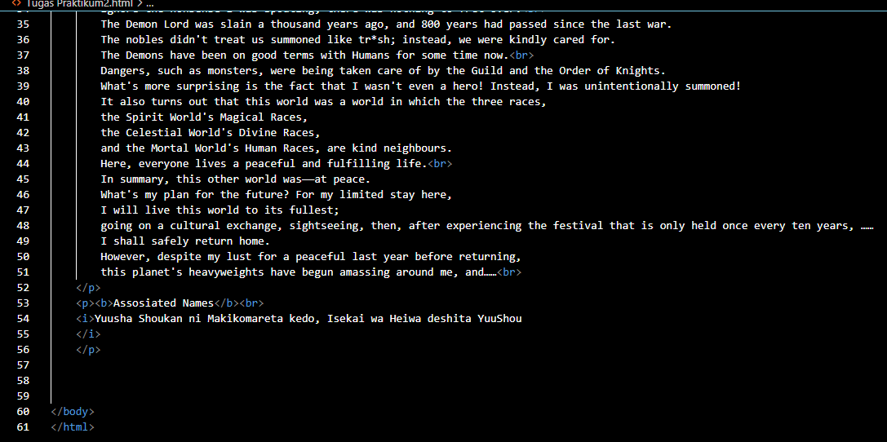

Output

